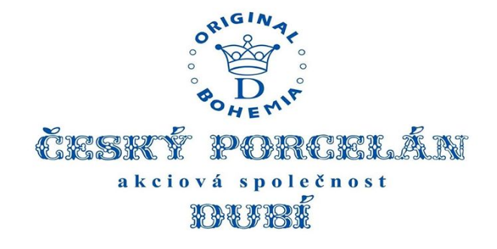

VÝROČNÍ ZPRÁVA
ZA ROK 2021

OBSAH
ZPRÁVA PŘEDSTAVENSTVA 3
ZÁKLADNÍ ÚDAJE O SPOLEČNOSTI 5
NÁVRH NA VYPOŘÁDÁNÍ VÝSLEDKU HOSPODAŘENÍ 7
VÝSLEDKY HOSPODAŘENÍ 8
FINANČNÍ VÝKAZY 9
ZPRÁVA O VZTAZÍCH MEZI PROPOJENÝMI OSOBAMI 14
VYJÁDŘENÍ DOZORČÍ RADY 18
KONTAKTNÍ INFORMACE 21

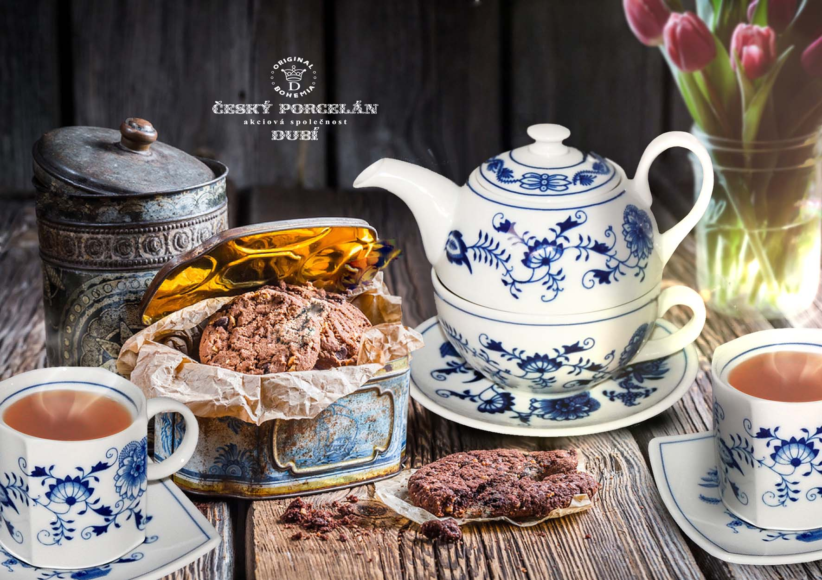

ZPRÁVA PŘEDSTAVENSTVA

Vážení akcionáři, dámy a pánové,
začátek roku 2021 se nevyvíjel z pohledu zakázek, výroby a tržeb dle plánu. Nebyl dostatek zakázek a tím i odpovídající úroveň finančních prostředků. V dalších měsících pak negativní tendence z let minulých v dosahovaných tržbách poměrně překvapivě nepokračovala a to přes potíže způsobené trvající pandemií - např. nařízení vlády o uzavření prodejen do května 2021 apod. K nenaplnění tržeb docházelo především v tuzemsku na podnikových prodejnách.
Po zlepšení zakázkové náplně byly plánované celkové tržby pro rok 2021 však splněny a dokonce překročeny na úroveň 103,5 % plánu a v porovnání s rokem 2020 to bylo překročení na úroveň 122 %. Zásluhu na lepších prodejních výsledcích má především tuzemský trh. Obdobná situace byla i v závodu Royal Dux, kde byly plánované tržby taktéž splněny a to na úroveň 103%.
V důsledku pokračující koronavirové situace a z toho plynoucího zásadního omezení osobních kontaktů se zákazníky bylo v roce 2021 zaznamenáno zvýšené množství poptávek prostřednictvím internetové komunikace.
Celkové tržby byly v roce 2021 o 23 536 tis. Kč vyšší než-li v roce předchozím. Naproti tomu se však zvýšila i výkonová spotřeba. Spotřeba materiálu, energie a služeb činila 60 093tis. Kč, což je o 10 206 tis. Kč více než v roce 2020.
Bohužel pandemie Covid -19 spustila celosvětovou ekonomickou krizi, nedostatek surovin a materiálu několikrát zvýšil cenu vstupních nákladů. Naprosto zásadní negativní vliv na finanční situaci společnosti však měla stoupající cena energií v druhé polovině roku 2021 a to zejména u plynu a elektrické energie. Ke konci roku 2021 již bylo zřejmé, že se společnost Český porcelán a.s. bude potýkat s doslova existenčními problémy neboť ceny především plynu a elektrické energie přesahovaly finanční možnosti společnosti a finanční prostředky nezadržitelně klesaly.
Náklady společnosti několikanásobně rostly, zatímco výkon společnosti zůstával de facto stejný, což se potvrdilo již v měsíci lednu 2022, kdy společnost nebyla schopna např. uhradit fakturu za plyn v řádném termínu. V průběhu roku 2021 dále opakovaně docházelo k situacím s přebytkem zakázek, jejichž rentabilita vzhledem k uvedenému nárůstu nákladů však byla často sporná. Řada objednávek byla z doby před vznikem energetické krize. To bylo nutné řešit bez toho, aby společnost ztratila zákazníky. Také snížená kapacitní schopnost tyto zakázky zajistit ve výrobě i přes vyšší tržby vedla k nárůstu záporného hospodářského výsledku.
Představenstvo je názoru, že přetrvávající negativní vývoj způsobený především cenami energií by bylo možné v nejtěžším období do určité míry zvrátit řadou opatření. Jde například

ZPRÁVA PŘEDSTAVENSTVA

o lepší organizací výroby, zejména v oblasti využití pecního prostoru, optimalizací cen výrobků, snížením odpadovosti, optimalizací lidských zdrojů, restrukturalizací procesů. Vedení společnosti z tohoto pohledu začalo problémy řešit. Úspory, které by tato opatření mohla přinést, jsou bohužel v nižším řádu než katastrofální růst nákladů na výrobu, zvláště pak plynu. Z tohoto pohledu je nutné konstatovat, že bez výrazné změny objektivních vnějších podmínek a také pomoci ze strany státu lze jen stěží nadcházející období ustát, a to i při využití vlastních okamžitých zdrojů získaných z prodeje majetku společnosti, který není bezprostředně nutný pro její vlastní výrobní činnost.
Dne 19.4 2022
Ing. Radislav Feix, Ph.D.
předseda představenstva
Český porcelán, akciová společnost

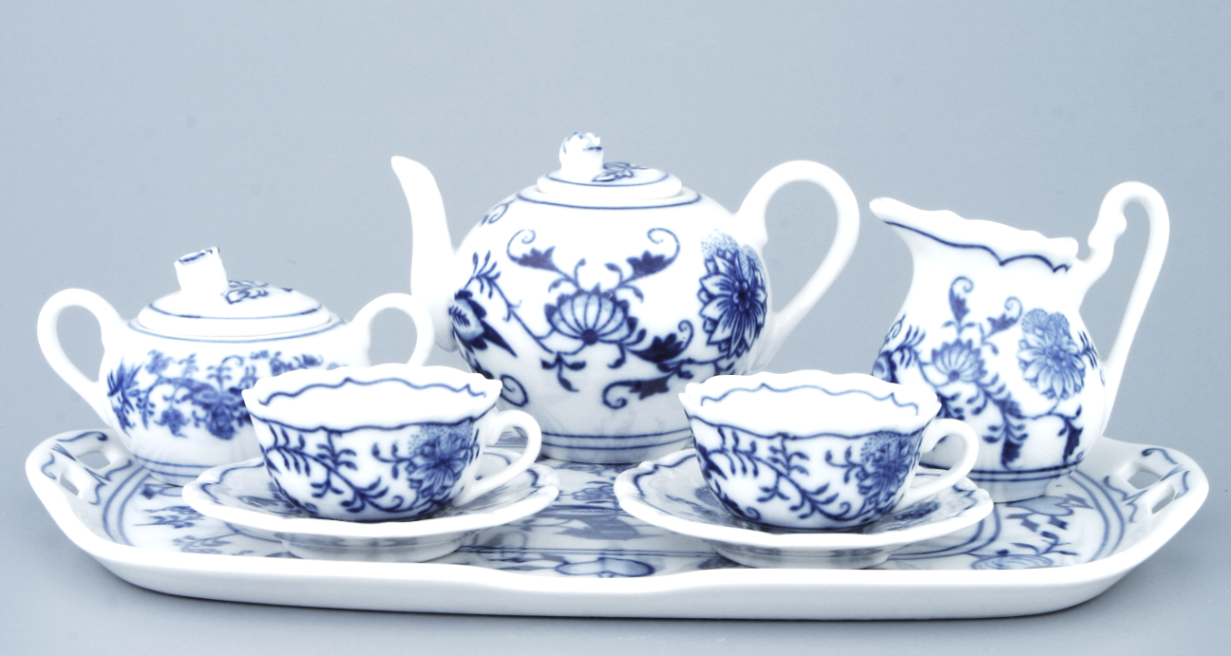

ZÁKLADNÍ ÚDAJE O SPOLEČNOSTI

Název: Český porcelán, akciová společnost
Sídlo: Dubí, Tovární 605/17, PSČ 417 01
Identifikační číslo organizace: 00174238
Datum založení: 15. 3. 1991 podle zákona č. 104/1990 Sb. o akciových společnostech.
Společnost byla založena na dobu neurčitou a je zapsána v oddíle B, vložka 101 u rejstříkového soudu vedeného Krajským soudem v Ústí nad Labem.

Český porcelán, akciová společnost je řádným členem Asociace sklářského a keramického průmyslu ČR a Svazu průmyslu a dopravy ČR. V okresním měřítku je členem Hospodářské komory a Hospodářské a sociální rady města Teplic. Je rovněž zakládajícím členem organizace APEC zabývající se elektronickým obchodem.

Předmět činnosti společnosti podle Obchodního rejstříku:
- výroba, obchod a služby neuvedené v přílohách 1 až 3 živnostenského zákona
- hostinská činnost
- silniční motorová doprava - nákladní provozovaná vozidly nebo jízdními soupravami o největší povolené hmotnosti přesahující 3,5 tuny, jsou-li určeny k přepravě zvířat nebo věcí
- osobní doprava provozovaná vozidly určenými pro přepravu nejvýše 9 osob včetně řidiče
- vedení účetnictví
- vedení daňové evidence
- pronájem nemovitostí, bytů a nebytových prostor

Základní kapitál: 101 314 000 Kč

Akcionáři s podílem na základním kapitálu vyšším než 10 %:
- Bc. Vladimír Feix 27,23 %
- Ing. Radislav Feix, Ph. D. 18,64 %
- Garkalne Limited, Nicosia 24,89 %
- Dům porcelánu, s. r. o. 18,96 %

Český porcelán, akciová společnost není součástí konsolidačního celku.

Pro nadcházející období jsou vytvořeny předpoklady pro další rozvoj společnosti.
Účetní jednotka nemá v zahraničí žádnou pobočku ani část obchodního závodu.

ZÁKLADNÍ ÚDAJE O SPOLEČNOSTI
K rozvahovému dni nejsou společnosti známy žádné skutečnosti související s úvěrovými a cenovými riziky. Ve společnosti nenastaly po rozvahovém dni žádné významné skutečnosti, které by ovlivnily naplnění výroční zprávy.
V oblasti výzkumu a vývoje nejsou vyvíjeny žádné aktivity.

Představenstvo:
- Ing. Radislav Feix, Ph.D. - předseda představenstva
bydliště: Háj u Duchcova, Kubátova 327, PSČ 417 22
- Bc. Vladimír Feix – místopředseda představenstva
bydliště: Stvolínky 89, 471 02 Česká Lípa
- Ing. Petr Bednář, CSc. - člen představenstva
bydliště: Ke studni 364, Horní Jirčany, 252 42 Jesenice

Dozorčí rada:
- Helena Müllerová - předseda dozorčí rady
bydliště: Bystřice, Bystřická 209/26, PSČ 417 02
- Bc. František Bednář - člen dozorčí rady
bydliště: Horní Jirčany, Chrpová 1175, PSČ 252 42
- Danuše Vlachová - člen dozorčí rady volený zaměstnanci společnosti
bydliště: Duchcov, Tyršova 1207/33, PSČ 419 01

Vedení společnosti ke dni 31. 12. 2021:
- Bc. Vladimír Feix ředitel společnosti
- Ing. Radislav Feix, Ph.D. ředitel závodu Royal Dux
- Helena Müllerová personální ředitelka
- Petra Klázrová vedoucí ekonomicko-finančního útvaru
- Martin Feix vedoucí výrobně-technického útvaru

Žádný z členů představenstva, dozorčí rady a managementu společnosti nebyl odsouzen pro trestný čin majetkové povahy. Společnost nevede a nevedla žádný soudní spor, správní nebo rozhodčí řízení, které by mohly mít významný vliv na její finanční situaci.
Český porcelán, akciová společnost neposkytla půjčku, nebo úvěr, ani jiná ručení žádnému ze členů orgánů.

NÁVRH NA VYPOŘÁDÁNÍ VÝSLEDKU HOSPODAŘENÍ

NÁVRH NA VYPOŘÁDÁNÍ VÝSLEDKU HOSPODAŘENÍ 2021
Výsledek hospodaření za rok 2021 ztráta | - 17 638 006,35 Kč
Jiný výsledek hospodaření minulých let ztráta | -4 046,25 Kč
Úhrada ztráty ze Zákonného rezervního fondu | 10 431 979,11 Kč
Převod ztráty na účet Neuhrazená ztráta minulých let | 7 210 073,49 Kč

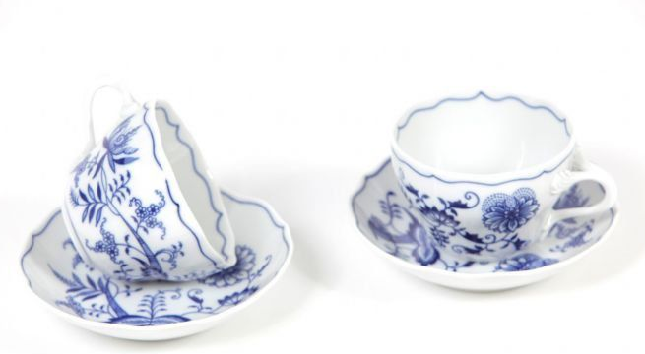

VÝSLEDKY HOSPODAŘENÍ

PŘEHLED VYBRANÝCH UKAZATELŮ
Český porcelán, a. s. | 2019 | 2020 | 2021
 | tis. Kč | tis. Kč | tis. Kč
Výnosy celkem | 136 614 | 136 424 | 135 511
Náklady celkem | 157 538 | 138 897 | 153 149
Tržby celkem | 135 670 | 132 225 | 134 156
Výkonová spotřeba | 63 279 | 49 887 | 60 093
Změna stavu zásob a aktivace | - 9 372 | -562 | 774
Přidaná hodnota | 81 412 | 60 620 | 72 614
Vlastní kapitál | 117 725 | 114 597 | 96 114
Úvěry bankovní | 0 | 0 | 0
Obchodní pohledávky | 8 427 | 5 646 | 4 638
Obchodní závazky | 3 096 | 2 087 | 2 984
HV před zdaněním | -19 167 | - 2 902 | -18 200
Běžný HV | -20 923 | -2 473 | -17 638
Čistý obrat | 136 615 | 136 424 | 135 511

FINANČNÍ VÝKAZY
ROZVAHA
Český porcelán, a. s. | 2019 | 2020 | 2021
 | tis. Kč | tis. Kč | tis. Kč
Aktiva celkem | 144 450 | 140 633 | 121 651
Dlouhodobý majetek | 63 041 | 53 669 | 46 134
Dlouhodobý nehmotný majetek | 81 | 103 | 232
Dlouhodobý hmotný majetek | 62 958 | 53 564 | 45 900
Dlouhodobý finanční majetek | 2 | 2 | 2
Oběžná aktiva | 81 111 | 86 133 | 75 205
Zásoby | 59 740 | 56 218 | 52 828
Dlouhodobé pohledávky | 0 | 0 | 0
Krátkodobé pohledávky | 9 338 | 6 625 | 5 652
Peněžní prostředky | 12 033 | 23 290 | 16 725
Časové rozlišení aktiv | 388 | 831 | 312
Pasiva celkem | 144 540 | 140 633 | 121 651
Vlastní kapitál | 117 725 | 114 597 | 96 114
Základní kapitál | 101 131 | 101 130 | 100 920
Ážio a fondy | 34 666 | 15 940 | 12 836
Výsledek hospodaření minulých let | 2 851 | 0 | -4
Výsledek hospodaření za běžný | -20 923 | -2 473 | -17 638
Cizí zdroje | 26 815 | 25 841 | 25 522
Ostatní rezervy | 11 800 | 13 000 | 13 000
Dlouhodobé závazky | 1 715 | 1 010 | 448
Krátkodobé závazky | 13 300 | 11 831 | 12 074
Bankovní úvěry | 0 | 0 | 0
Časové rozlišení pasiv | 0 | 195 | 15

FINANČNÍ VÝKAZY
VÝKAZ ZISKŮ A ZTRÁT
Český porcelán, a. s. | 2019 | 2020 | 2021
 | tis. Kč | tis. Kč | tis. Kč
Tržby z prodeje výrobků a služeb | 122 563 | 100 196 | 123 884
Tržby za prodej zboží | 12 756 | 9 749 | 9 597
Výkonová spotřeba | 63 279 | 49 887 | 60 093
Náklady vynaložené na prodané zboží | 4 384 | 3 323 | 3 110
Spotřeba materiálu a energie | 43 531 | 32 967 | 47 443
Služby | 15 364 | 13 597 | 9 540
Změna stavu zásob vlastní činnosti | -4 112 | 2 627 | 3 683
Aktivace | -5 260 | -3 189 | -2 909
Osobní náklady | 87 057 | 76 019 | 82 310
Mzdové náklady | 65 013 | 56 841 | 61 468
Náklady na soc. a zdravotní pojištění a ostatní | 22 044 | 19 178 | 20 842
Náklady na sociální a zdravotní pojištění | 21 264 | 18 575 | 20 171
Ostatní náklady | 780 | 603 | 671
Úpravy hodnot v provozní oblasti | 7 096 | 6 595 | 7 262
Úpravy hodnot DNM a DHM - trvalé | 8 135 | 7 530 | 7 137
Úpravy hodnot zásob | 0 | - 887 | 43
Úpravy hodnot pohledávek | - 1 039 | - 48 | 82
Ostatní provozní výnosy | 762 | 25 328 | 1 683
Tržby z prodeje DHM | 37 | 22 017 | 106
Tržby z prodaného materiálu | 314 | 263 | 569
Jiné provozní výnosy | 411 | 3 048 | 1 008
Ostatní provozní náklady | 6 919 | 4 979 | 2 365
Zůstatková cena prodaného DHM | 0 | 1 919 | 554
Zůstatková cena prodaného materiálu | 29 | 13 | 17
Daně a poplatky | 544 | 514 | 611
Jiné provozní náklady a rezervy | 6 346 | 2 533 | 1 183
Provozní výsledek hospodaření | -18 998 | - 1 645 | -17 640

FINANČNÍ VÝKAZY
VÝKAZ ZISKŮ A ZTRÁT
Český porcelán, a. s. | 2019 | 2020 | 2021
 | tis. Kč | tis. Kč | tis. Kč
Výnosy z DFM | 3 | 0 | 0
Náklady vynaložené na prodané podíly | 0 | 0 | 0
Výnosy z ostatního DFM | 0 | 0 | 0
Ostatní výnosy z ostatního DFM | 0 | 0 | 0
Náklady související s ostatním DFM | 0 | 0 | 0
Výnosové úroky a podobné výnosy | 21 | 15 | 29
Ostatní výnosové úroky a podobné výnosy | 21 | 15 | 29
Úpravy hodnot a rezervy ve finanční oblasti | -24 | 1 200 | 0
Nákladové úroky a podobné náklady | 17 | 2 | 0
Ostatní nákladové úroky a podobné náklady | 17 | 0 | 0
Ostatní finanční výnosy | 510 | 1 136 | 318
Ostatní finanční náklady | 809 | 1 206 | 907
Finanční výsledek hospodaření | - 268 | - 1 257 | -560
Výsledek hospodaření před zdaněním | -19 167 | - 2 902 | -18 200
Daň z příjmů | 1 757 | - 429 | -562
Daň z příjmů splatná | 0 | 0 | 0
Daň z příjmů odložená | 1 757 | - 429 | -562
Výsledek hospodaření po zdanění | -20 923 | - 2 473 | -17 638
Převod podílu na výsledku hospodaření společníkům | 0 | 0 | 0
Výsledek hospodaření za účetní období | -20 923 | - 2 473 | -17 638
Čistý obrat za účetní období | 136 615 | 136 424 | 135 511

FINANČNÍ VÝKAZY
PŘEHLED O PENĚŽNÍCH TOCÍCH
Český porcelán, a. s. | 2019 | 2020 | 2021
 | tis. Kč | tis. Kč | tis. Kč
Stav peněžních prostředků na začátku účetního období | 24 265 | 12 033 | 23 290
Účetní hospodářský výsledek | -19 167 | - 2 902 | -18 200
Odpisy | 8 135 | 7 530 | 7 137
Změna stavu rezerv a opravných položek | 2 921 | -15 435 | - 2 531
Ostatní nepeněžní operace | -184 | 0 | 562
Změna stavu pohledávek | 2 200 | 2 006 | 1 366
Změna stavu krátkodobých závazků | 824 | -1 275 | 64
Změna stavu zásob | -3 915 | 3 477 | 3 390
Peněžní tok z provozní činnosti | -9 186 | -30 918 | -8 212
Peněžní tok z investiční činnosti | -1 725 | 21 940 | -50
Peněžní tok z finanční činnosti | -1 321 | 0 | 1 697
Stav peněžních prostředků na konci  účetního období | 12 033 | 23 290 | 16 725

FINANČNÍ VÝKAZY
EKONOMIKA ZA ROK 2021
Společnost do roku 2021 vstoupila s nedostatkem zakázek, tím pádem také s nedostatkem finančních prostředků, podnikové prodejny byly z důvodu vládního nařízení uzavřeny do května. Zvrat přišel až před létem, kdy jsme zaznamenali zvýšený zájem o naše výrobky, poptávka převyšovala nabídku. Pandemie Covid -19 spustila celosvětovou ekonomickou krizi, nedostatek surovin a materiálu několikrát zvýšil cenu vstupních nákladů, zásadní negativní vliv na finanční situaci společnosti však měla stoupající cena energií.

Účetní hospodářský výsledek společnosti Český porcelán, a. s. za rok 2021 je ztráta ve výši – 17 638tis. Kč.

Čistý obrat za rok 2021 činil 135 511 tis. Kč což je o 913tis. Kč méně oproti roku 2020. Zrealizované tržby společnosti za prodej vlastních výrobků, zboží a služeb dosáhly výše
133 481 tis. Kč, tj. o 23 536 tis. Kč více než v roce předchozím.

Výkonová spotřeba, tzn. spotřeba materiálu, energie a služeb činila tento rok 60 093 tis. Kč, což je o 10 206 tis. Kč více než v roce 2020.
Účetní finanční rezerva na opravy majetku, kurzové rozdíly, zvýšené náklady na testování pracovníků činí 13 000 tis. Kč.

Závazky vůči zaměstnancům, finančnímu úřadu, České správě sociálního zabezpečení a zdravotním pojišťovnám byly plněny v řádném termínu. Finanční situace společnosti je nepříznivá, z důvodu nepříznivého vývoje cen energií, společnost však není v platební neschopnosti a není v prodlení se splácením jakýchkoliv závazků. K datu 31. 12. 2021 nemá ani žádné bankovní úvěry.
Výhledově je naším podnikatelským záměrem pro rok 2022 stabilizovat společnost a dosáhnout kladného hospodářského výsledku.

ZPRÁVA O VZTAZÍCH MEZI PROPOJENÝMI OSOBAMI

Vypracovaná podle ust. § 82 zák. č. 90/2012 Sb. o obchodních korporacích v platném znění

za účetní období roku 2021

ovládané společnosti

Český porcelán, akciová společnost
se sídlem Tovární 605/17, Dubí 417 01
zapsaná v obchodním rejstříku vedeném u KS v Ústí nad Labem, oddíl B, vložka 101
IČ: 00174238

(dále ovládaná společnost)

ZPRÁVA O VZTAZÍCH MEZI PROPOJENÝMI OSOBAMI

Představenstvo společnosti Český porcelán, a. s.

se sídlem Tovární 605/17, Dubí, PSČ 417 01, zapsaná v obchodním rejstříku vedeném u KS v Ústí nad Labem, oddíl B, vložka 101 IČ: 00174238
předkládá
Zprávu o vztazích mezi propojenými osobami

vypracovanou dle ust. § 82 zák. č. 90/2012 Sb. o obchodních korporacích
v platném znění (dále jen „zpráva o vztazích“).

1. DEFINICE OVLÁDANÝCH, OVLÁDAJÍCÍCH A PROPOJENÝCH OSOB

1.1 Základní identifikace ovládané osoby

Obchodní společnost: Český porcelán, a. s.
Sídlo: Tovární 605/17, Dubí 417 01
Identifikační číslo: 00174238
Společnost je zapsaná v obchodním rejstříku vedeném u KS v Ústí nad Labem oddíl B, vložka 101

1.2. Základní identifikace ovládající osoby (dále i propojená osoba)

Přímou ovládající osobou obchodní společnosti Český porcelán, a. s. jsou následující osoby:

1. Bc. Vladimír Feix, Stvolínky č. p. 89, 471 02
Je přímý skutečný majitel, osoba s koncovým vlivem.
Velikost přímého podílu na hlasovacích právech: 27,23% (podíl na hlasovacích právech je výsledkem součtu hlasovacích práv vlastních a dále hlasovacích práv z titulu spravování pozůstalosti po Ing. Vladimíru Feixovi, zesnulém dne 15. 3. 2021)

2. Ing. Radislav Feix, Ph.D., Kubátova 327, Háj u Duchcova, 417 22
Je přímý skutečný majitel, osoba s koncovým vlivem.
Velikost přímého podílu na hlasovacích právech: 18,64%
(podíl na hlasovacích právech je výsledkem součtu hlasovacích práv vlastních a dále hlasovacích práv z titulu spravování pozůstalosti po Ing. Vladimíru Feixovi, zesnulém dne 15. 3. 2021)

Oba výše jmenovaní coby bratři jednají ve smyslu ustanovení § 78 odst. 2 písm. g) zákona o obchodních korporacích ve shodě a celkový podíl na hlasovacích právech je 45,87%
ZPRÁVA O VZTAZÍCH MEZI PROPOJENÝMI OSOBAMI

1.3 Struktura vztahů mezi propojenými osobami – osoby ovládané stejnou ovládající osobou, ke kterým měla obchodní společnost Český porcelán, a. s. v účetním období vztah (§ 82, odst. 2a zákona č. 90/2012 Sb.)

Ovládající osoba uvedená v článku 1. 2. neovládá ve smyslu § 82 zákona o obchodních korporacích žádné další společnosti, se kterými by obchodní společnost Český porcelán, a. s. měla v účetním období vztah.

1.4. Úloha ovládané osoby (§ 82, odst. 2b zákona č. 90/2012 Sb.)

Hlavní činností ovládané osoby v minulém účetním období byla výroba a prodej porcelánu a to jak užitkového tak i figurálního.

1.5. Způsob a prostředky ovládání

Ovládající osoby vlastní akcie ovládané osoby, jejichž souhrnná jmenovitá hodnota činí 45,87%.

2. PŘEHLED SMLUV UZAVŘENÝCH MEZI PROPOJENÝMI OSOBAMI
(§ 82, odst. 2 e a f zákona č. 90/2012 Sb.)

Ovládající osoba Bc. Vladimír Feix má uzavřeny smlouvy o výkonu funkce místopředsedy představenstva a pracovní smlouvu.
Ovládající osoba Ing. Radislav Feix, Ph. D. má uzavřeny smlouvy o výkonu funkce předsedy představenstva a pracovní smlouvu.

3. OSTATNÍ OPATŘENÍ PŘIJATÉ NEBO USKUTEČNĚNÉ V ZÁJMU A NA POPUD PROPOJENÝCH OSOB V ROCE 2015 (§ 82, ODST. 2D ZÁKONA Č. 90/2012 SB.)

Jedná se o jednání, které se týká majetku, který přesahuje 10 % vlastního kapitálu ovládané osoby zjištěného podle poslední účetní závěrky.

V účetním období nebyly učiněny mezi ovládanou osobou a ovládajícími osobami nebo ostatními propojenými osobami žádné jiné právní úkony ani přijata nebo uskutečněna ostatní opatření v zájmu nebo na popud těchto ovládajících osob nebo ostatních propojených osob, z nichž by vznikla újma nebo prospěch, výhoda či nevýhoda.
ZPRÁVA O VZTAZÍCH MEZI PROPOJENÝMI OSOBAMI

4. PROHLÁŠENÍ (ZHODNOCENÍ VZTAHŮ MEZI PROPOJENÝMI OSOBAMI)

Tato zpráva o vztazích neobsahuje údaje, jejichž uvedení by mohlo způsobit vážnou újmu společnosti, jiné s ní propojené osobě. Dále v ní nejsou uvedeny údaje, které tvoří předmět obchodního tajemství společnosti a údaje, které jsou utajovanými skutečnostmi podle zvláštního zákona. Představenstvo obchodní společnosti prohlašuje, že postupovali při shromáždění těchto údajů a informací s péčí řádného hospodáře.

5. PŘEZKOUMÁNÍ ZPRÁVY DOZORČÍ RADOU

Dozorčí rada společnosti Český porcelán a.s. přezkoumala zprávu o vztazích mezi propojenými osobami.

V Dubí dne 30. 3. 2022

Představenstvo společnosti Český porcelán, a. s.

Ing. Radislav Feix, Ph. D., předseda představenstva

Bc. Vladimír Feix, místopředseda představenstva

Ing. Petr Bednář CSc., člen představenstva

ZPRÁVA DOZORČÍ RADY

Zpráva o kontrolní činnosti dozorčí rady společnosti
Český porcelán, akciová společnost za rok 2021

Dozorčí rada v souladu s ustanoveními Zákona o obchodních společnostech a družstev § 446 odst. 1 dohlížela na výkon působnosti představenstva. Průběžně se zabývala kontrolou realizace a uskutečňování podnikatelské činnosti společnosti pro rok 2021 a výsledky hospodaření v jednotlivých měsících roku. Součástí kontroly bylo i posuzování, zda jsou podnikatelské aktivity realizovány v souladu s platnými právními předpisy.
Dozorčí rada nezjistila v podnikatelské činnosti společnosti žádné protiprávní jednání odpovědných vedoucích zaměstnanců. Ve společnosti nebyla podána v roce 2021 žádná stížnost, ani z let minulých nejsou v evidenci žádné nevyřízené stížnosti.
V souladu s § 83 zákona o obchodních korporacích přezkoumala zprávu představenstva o vztazích a neshledala žádné porušení zákona i když došlo ke změně.
Základní identifikace ovládající osoby (dále i propojená osoba)
Přímou ovládající osobou obchodní společnosti Český porcelán, a. s. jsou následující osoby:
1. Bc. Vladimír Feix
471 02 Stvolínky č. p. 89
Je přímý skutečný majitel, osoba s koncovým vlivem.
Velikost přímého podílu na hlasovacích právech: 27,23%
(podíl na hlasovacích právech je výsledkem součtu hlasovacích práv vlastních a dále hlasovacích práv z titulu spravování pozůstalosti po Ing. Vladimíru Feixovi, zesnulém dne 15. 3. 2021)
2. Ing. Radislav Feix, Ph.D.
Kubátova 327, 417 22 Háj u Duchcova,
Je přímý skutečný majitel, osoba s koncovým vlivem.
Velikost přímého podílu na hlasovacích právech: 18,64%
(podíl na hlasovacích právech je výsledkem součtu hlasovacích práv vlastních a dále hlasovacích práv z titulu spravování pozůstalosti po Ing. Vladimíru Feixovi, zesnulém dne 15. 3. 2021)
Oba výše jmenovaní coby bratři jednají ve smyslu ustanovení § 78 odst. 2 písm. g) zákona o obchodních korporacích ve shodě a celkový podíl na hlasovacích právech je 45,87%.

ZPRÁVA DOZORČÍ RADY

Zpráva o kontrolní činnosti dozorčí rady společnosti
Český porcelán, akciová společnost za rok 2021

Dozorčí rada se průběžně na zasedáních seznamovala s hospodářskými výsledky za každý daný měsíc a v průběhu roku několikrát písemně upozorňovala vedení společnosti na zásadní potíže s velmi nízkou a někdy i zápornou ziskovost exportních zakázek. Dále DR neustále upozorňovala na nehospodárné využívaní energií, plynoucí ze špatného stavu pecních vozů, nedůslednou kontrolou plnění pecního prostoru, nízký výkon lisu na plošinu a neúnosně vysoké odpady a hospodářskou ztrátu střediska Royal Dux, která nezanedbatelně ovlivňuje ztrátu hospodářského výsledku celé společnosti.
Je nutné konstatovat fakt, že společnost se do konce roku nedostala do velmi vážných ekonomických potíží jen díky tomu, že ke konci roku 2020 odprodala část nemovitého majetku přímo nesouvisející s výrobou. Z prostředků za odprodej majetku nebyla provedena žádná investice do výrobní technologie a ani žádná investice na úsporu rychle rostoucích nákladů na energie nebyla provedena. Vykázaný hospodářský výsledek za rok 2021 je ztráta po zdanění ve výši 17 638 006,35 Kč. Na takto špatný výsledek hospodaření měly vliv další neovlivnitelné parametry mezi, které patřila nekončící pandemie Covid 19 a dramaticky se zvyšující ceny energií, které vedení společnosti nemohlo předvídat.
Dozorčí rada přezkoumala v souladu s § 447 odst. 3, Zákona o obchodních společnostech a družstev, řádnou účetní závěrku za rok 2021. Její vyjádření k výsledkům přezkoumání závěrky a ke způsobu vypořádání výsledku hospodaření je součástí výroční zprávy, kterou mají akcionáři k dispozici.
Dozorčí rada navrhuje valné hromadě schválit roční účetní závěrku a vypořádání výsledku hospodaření za rok 2021 ve znění jak bylo předloženo.
Z podnikatelského plánu na rok 2022 vyplývá výsledek hospodaření ve výši 0,- Kč.
Dozorčí rada doporučuje vedení společnosti, co nejdůsledněji kontrolovat a operativně reagovat na vnější i vnitřní ukazatele, které působí na společnost a její hospodaření. V případě nutnosti zhodnotit personální obsazení jednotlivých úseků a v pololetí přehodnotit podnikatelský záměr se všemi důsledky vyplývajícími z úpravy.
Závěrem členové dozorčí rady přejí akciové společnosti, jejím akcionářům a zaměstnancům hodně úspěchů v dalším období.
V Dubí dne 25. 04. 2022
Helena Müllerová
Bc. František Bednář
Danuše Vlachová
VYJÁDŘENÍ DOZORČÍ RADY
společnosti Český porcelán, akciová společnost Dubí, Tovární 605/17 k výsledkům přezkoumání roční účetní závěrky k 31. 12. 2021 a návrhu na vypořádání hospodářského výsledku.
Dozorčí rada na základě § 447 odst. 3 Nového zákona o obchodních společnostech a družstev a článku 26 odst. 2, písm. b) a c) stanov akciové společnosti přezkoumala roční účetní závěrku a návrh vypořádání hospodářského výsledku za rok 2021.
Přezkoumány byly následující doklady a materiály:

- Rozvaha k 31. 12. 2021
- Výkaz zisků a ztrát k 31. 12. 2021
- Příloha k řádné účetní závěrce k 31. 12. 2021
- Zpráva představenstva o podnikatelské činnosti společnosti a stavu jejího majetku za rok 2021.
- Zpráva o vztazích mezi ovládající a ovládanou osobou Český porcelán, akciová společnost
- Návrh na vypořádání hospodářského výsledku za rok 2021
- Výsledek hospodaření po zdanění za rok 2021 vykazuje ztrátu ve výši
17 638 006,35Kč. Dozorčí rada souhlasí s návrhem rozdělení zisku v předloženém znění.

Po přezkoumání uvedených dokladů dozorčí rada prohlašuje, že neshledala žádné skutečnosti zpochybňující hospodářské výsledky akciové společnosti Český porcelán, akciová společnost, vykázané v řádné roční účetní závěrce k 31. 12. 2021.
Účetní závěrka je sestavena v souladu s § 7 odst. 1 zákona o účetnictví a rovněž s obecně závaznými předpisy tak, že podává věrný a poctivý obraz předmětu účetnictví a finanční situace společnosti.
V souladu s § 83 zákona o obchodních korporacích přezkoumala představenstvem vypracovanou zprávu o vztazích a dozorčí rada neshledala žádné pochybení ani porušení zákona.
Na základě shora uvedeného, dozorčí rada doporučuje valné hromadě schválit roční účetní závěrku, zprávu představenstva o podnikatelské činnosti společnosti a o stavu majetku za rok 2021 a návrh na vypořádání výsledku hospodaření společnosti za rok 2021.
V Dubí dne 25. 04. 2022
Helena Müllerová
Bc. František Bednář
Danuše Vlachová

